**Login:**

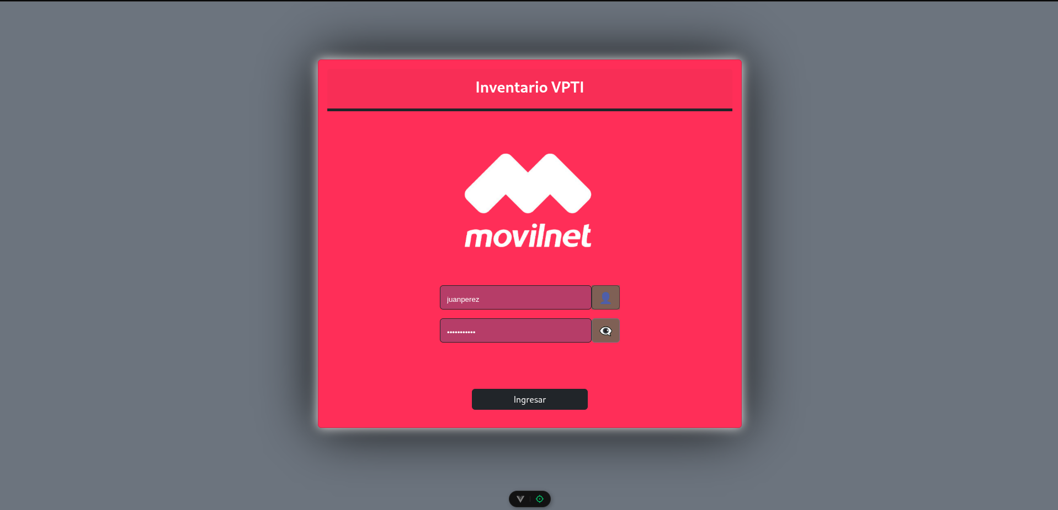En esta imagen se posee dos campos Usuario y Password el cual es la principal parte donde se puede verificar el usuario si se encuentra registrado en la aplicación, en el password se verifica si la contraseña es correcta, de no ser ambas se presenta un error en la pantalla.

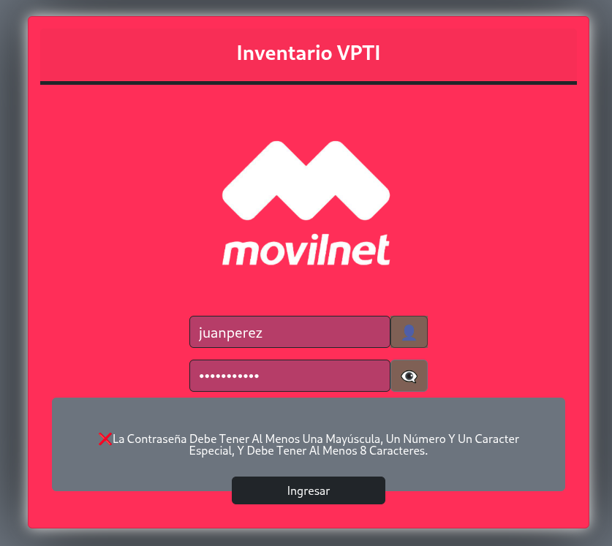

**Administrador:**

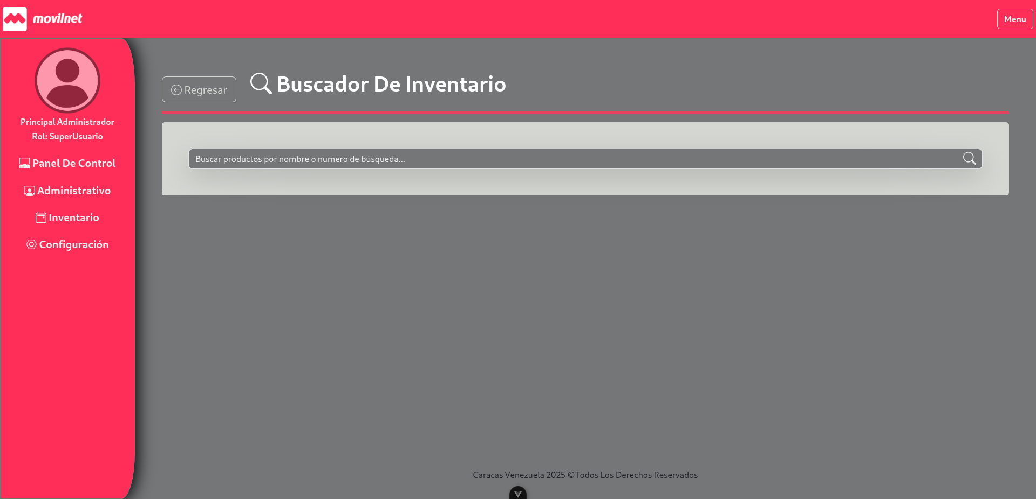Este es el Dashboard de el **panel de control**, donde visualizas todos los productos en el que se muestra la data de todos los productos de cualquier inventario. Puede buscar tantos perefericos y lo que no son perefericos, posee su descripcion, ubicación, asignacion y entre otros aspecto del producto.

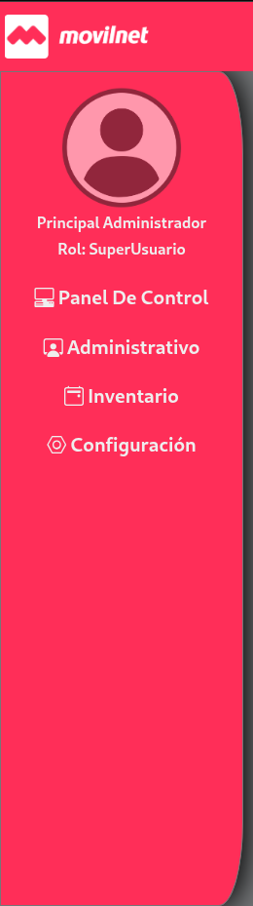

En esta imagen es el menu donde posee los siguiente segmentos de la aplicación:

1. **Administrativo** tiene como segmento el registro de un **usuario** que va manipular la aplicación con su rol especifico.
2. **Inventario** tiene varios segmentos:
   1. **Sin periféricos** – se registra el producto que no corresponda a lo que son perifericos.
   2. **Periféricos** – se registra el producto que si son correspondiente a los perifericos.
   3. **Evaluaciones** – se registra el producto evaluado
   4. **Asignaciones** – se registra el producto asignando a la persona
   5. **Ubicaciones** – se registra el producto de donde se encuentra ubicado
3. **Configuración** – tiene varios segmentos:
   1. **Estatus** – se registra el estatus de toda la aplicación
   2. **Roles** – se registra el rol especifico de la aplicación
   3. **Productos** – se registra el producto
   4. **Descripciones** – se registra la descripcion del producto



Regresa la aplicación a la vista utilizadas, o a la secciones utilizadas

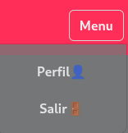

Perfil de la persona que esta ingresado en la aplicación

Te direcciona a la parte principal de la pagina.

Los * rojos representan los campos requeridos eh importantes

para llenar el formulario.

Aviso: Se inicia con la configuración antes de utilizar el resto de la aplicación

Configuración:

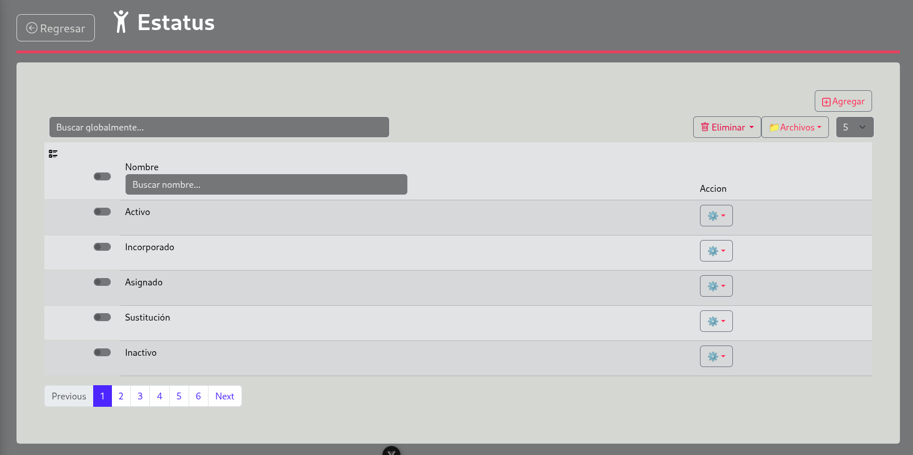Se muestra toda la información de los estatus

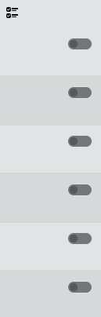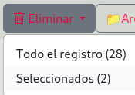

al seleccionar lo puede eliminar a todo el registro visualizando.

al seleccionar uno a uno puede puede tener la opcion de eliminar cual sea.

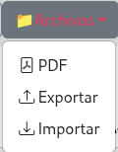

Al seleccionar el archivo puede exportar de forma masiva la información, osea toda la información.

Paginación se va visualizando la información y la data.

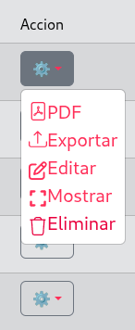

Aquí donde la acciones se adjunta con la fila correspondiente.

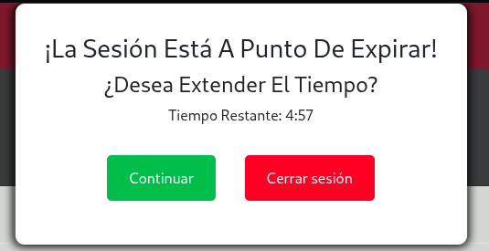

Sesión tiene un cierto tiempo para cerrarse

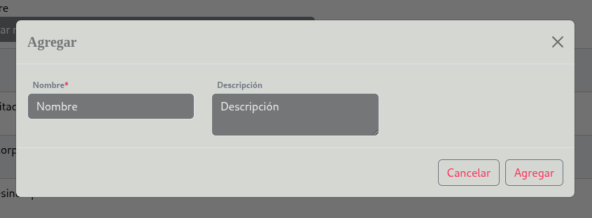Se añade el estatus correcto al estado que se aplicaria en los producto, usuarios, equipos, asignacion, entre otros…

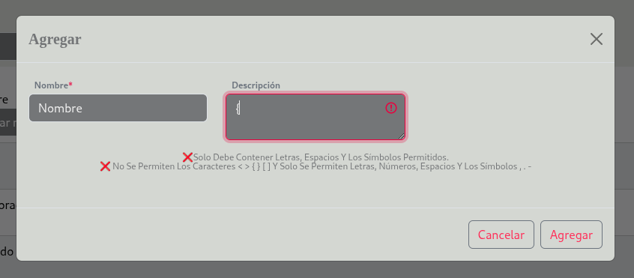Incluye validacion y leyenda de como debe ingresar los valores.

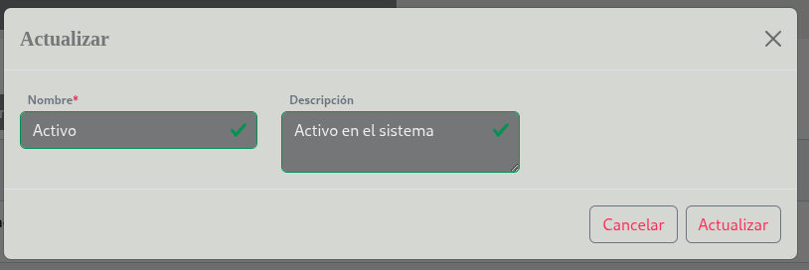Edita los campos para la actualizacion.

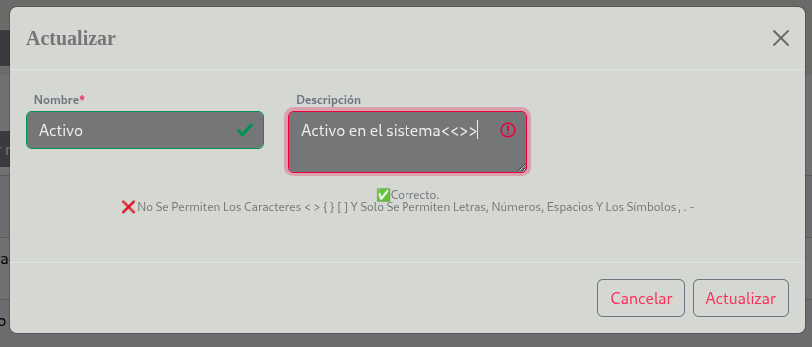Igualmanera tiene validacion y leyenda de como debe ingresar los valores.

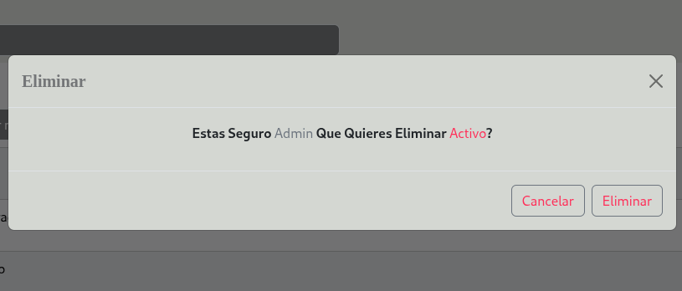Se valida la eliminacion de un estatus

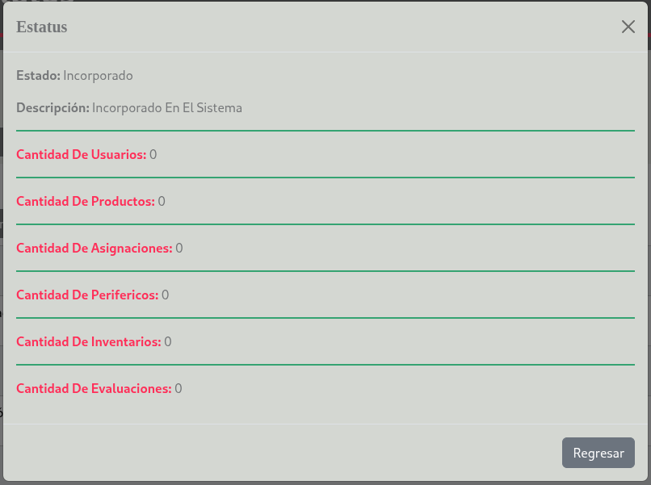Se muestra la descriccion de el estatus , la cantidades de cuantos están utilizando ese estatus en la aplicación.

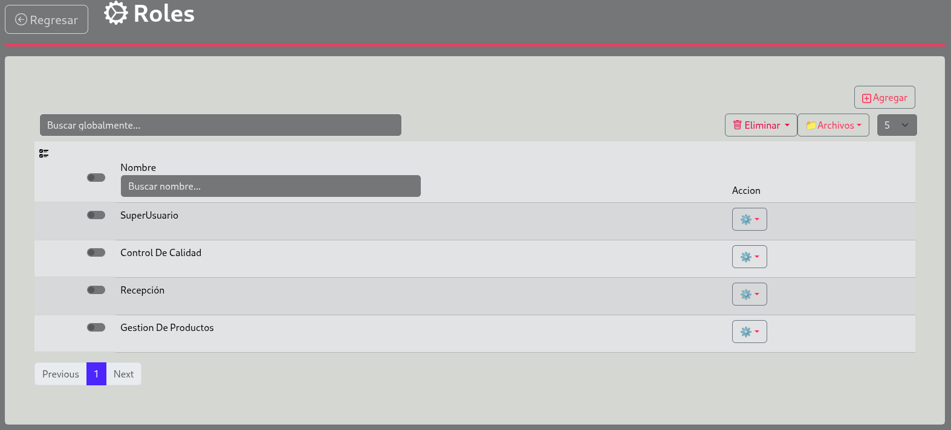Se muestra todos los roles

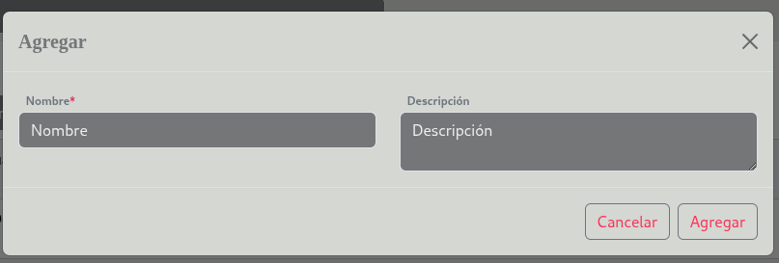Se agrega nuevos roles

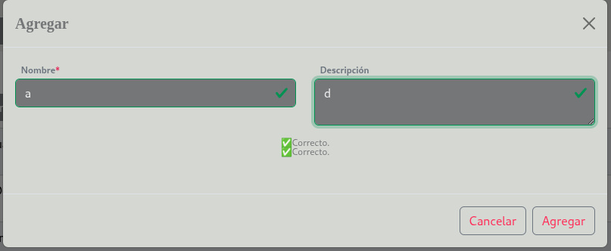Con su validacion y leyenda

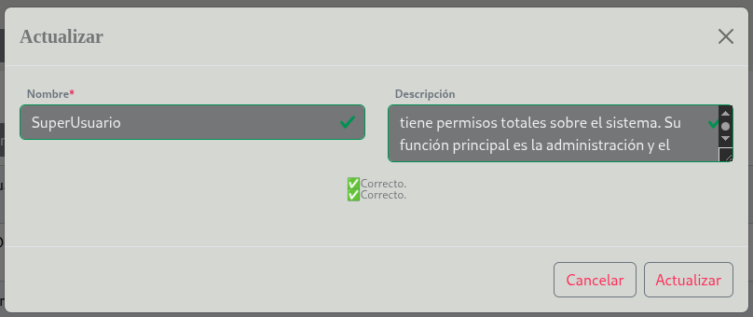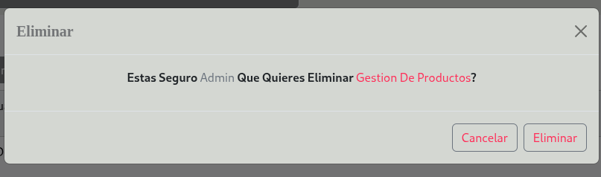Aqui actualiza los roles con su descripcion.

Aqui se elimina el rol de el sistema

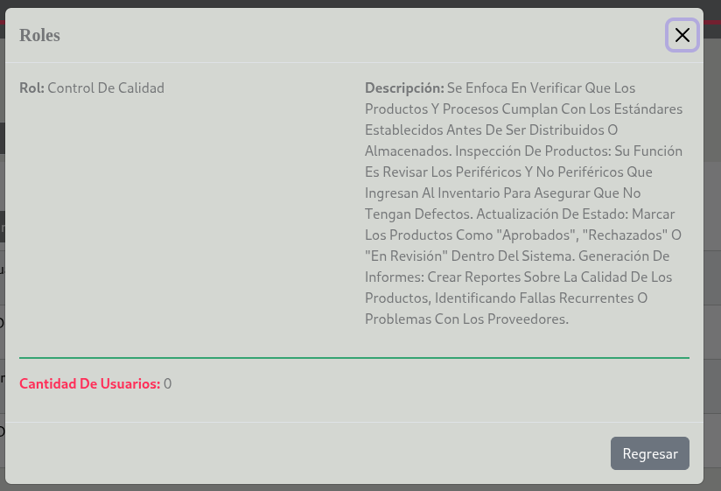Aqui se muestra los roles y su descripcion y cauntas persona fueron asignado a ese rol

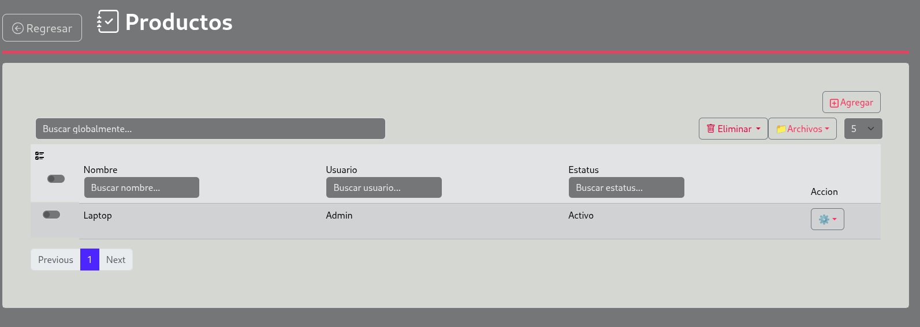Se muestra todo lo productos

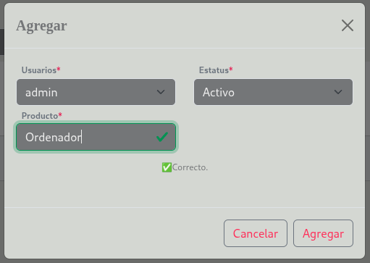

Se agrega un producto nuevo asignando el usuario de quien creo el producto y el estatus que esta el producto en general

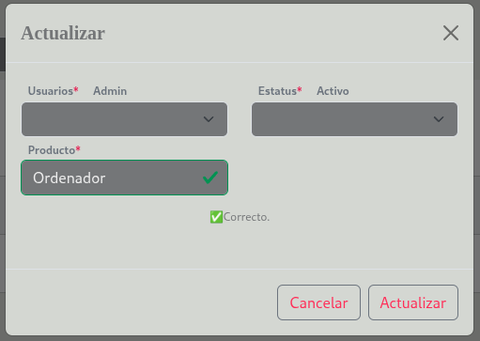

Se actualiza el producto seleccionado.

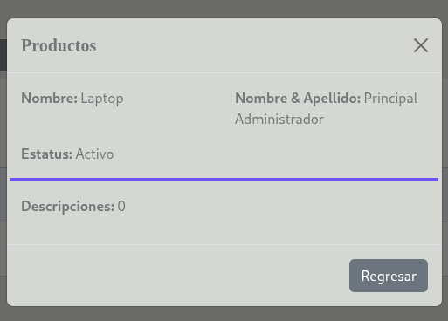

Se muestra el producto y sus cantidad de descripción de lo que tiene este producto.

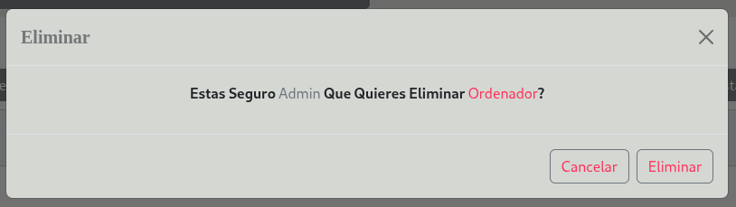Se elimina el producto.

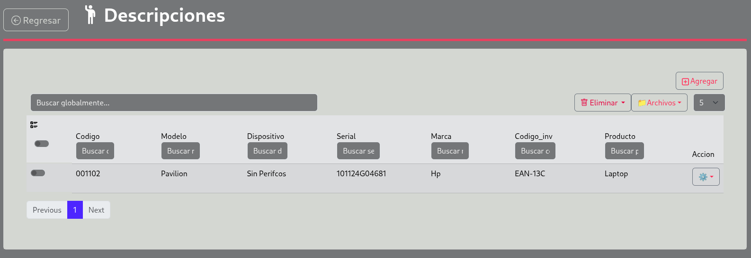Se muestra toda la descripcion de el producto asignado

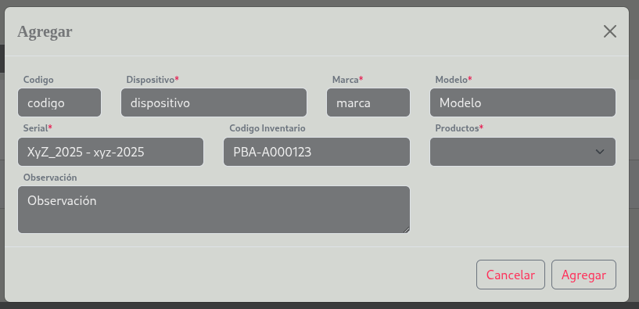Se añade nuevas descripción del producto que deseas colocar

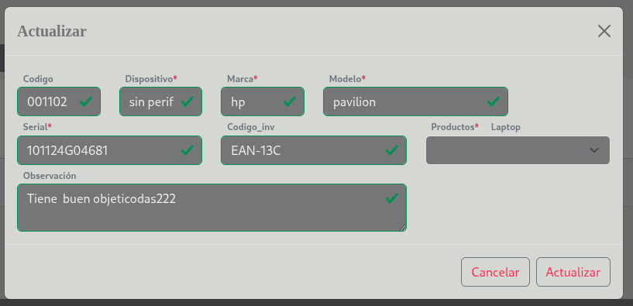Se edita y actualiza la data de la descripción del productos

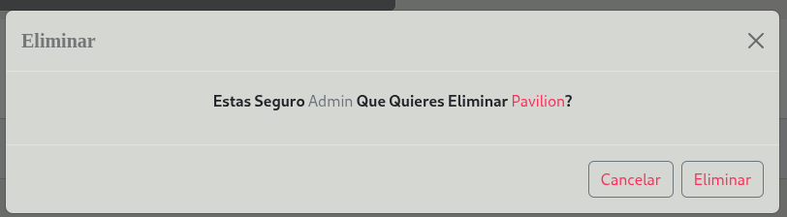Se elimina la descripción del producto

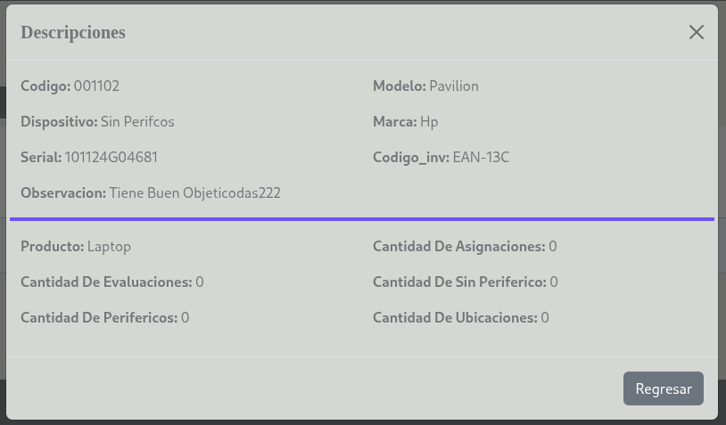Descripciones de el producto con su cantidades asignadas correspondiente

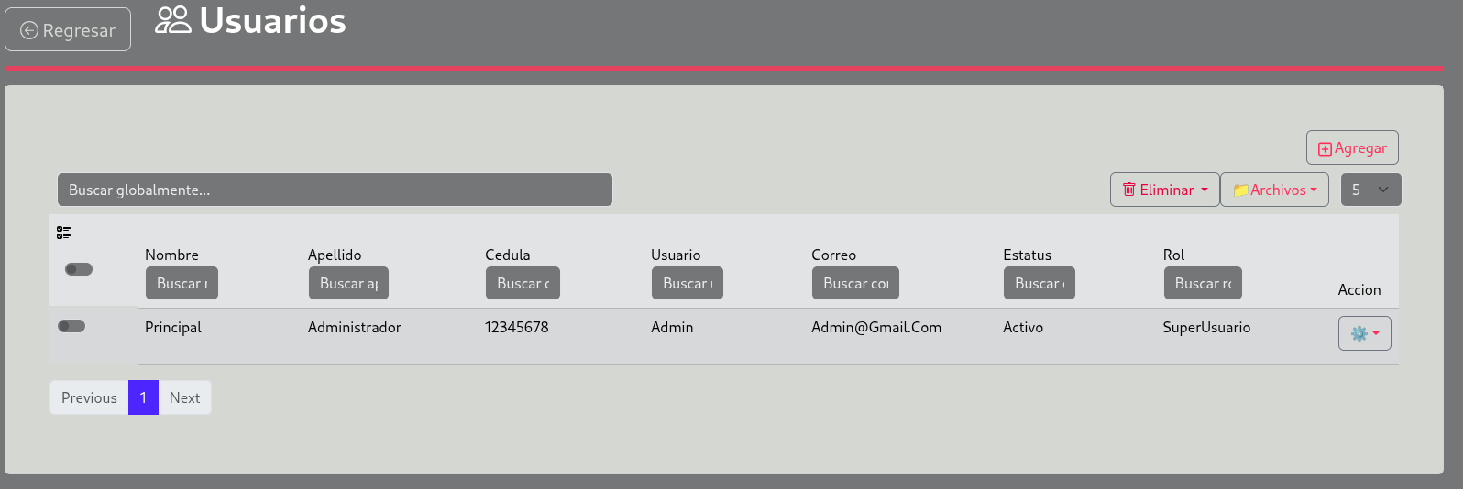Se muestra todo lo usuarios de la aplicación

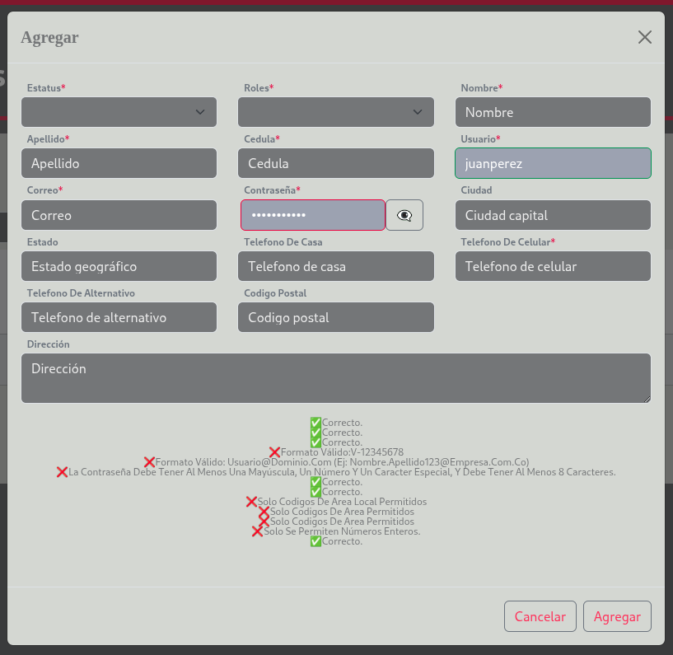

se registra el usuario asignado para la aplicación del uso de acuerdo a su rol

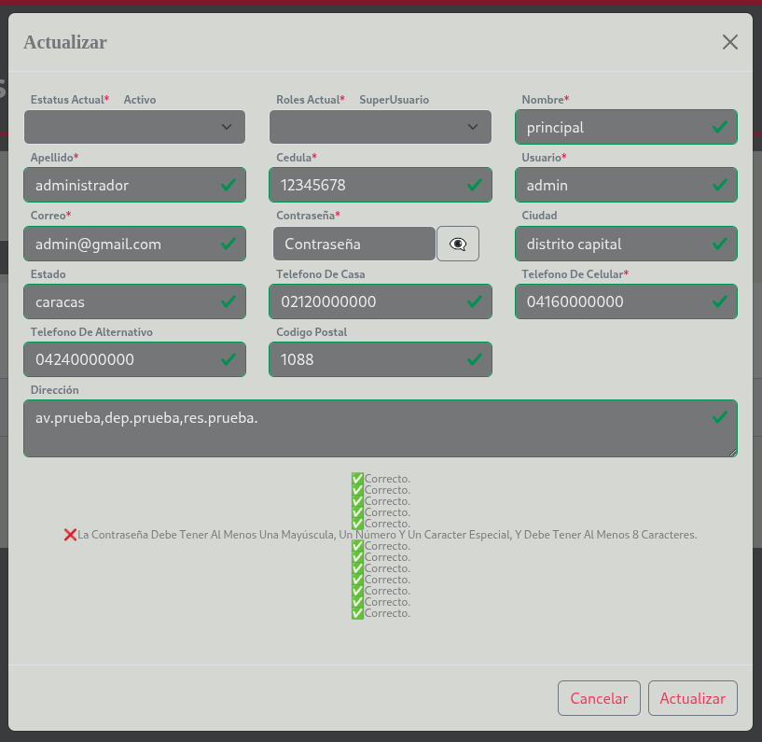Se actualiza el usuario asignado cambiando asi su rol esta opcion es solo el administrador

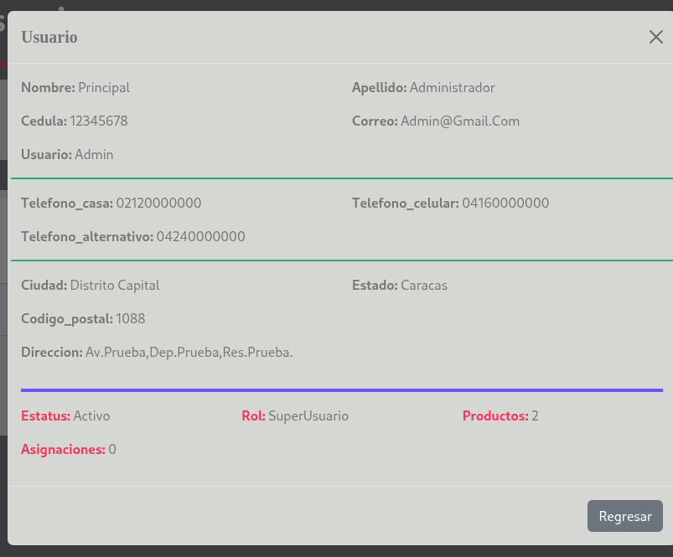Se muestra la descripcion del producto de acuerdo a su relacion que establece con su producto

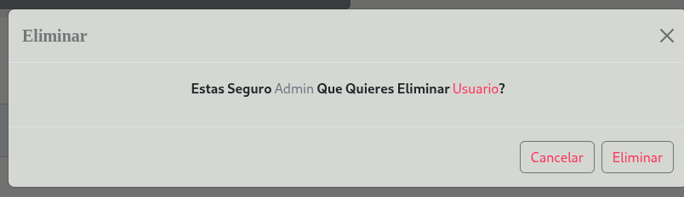

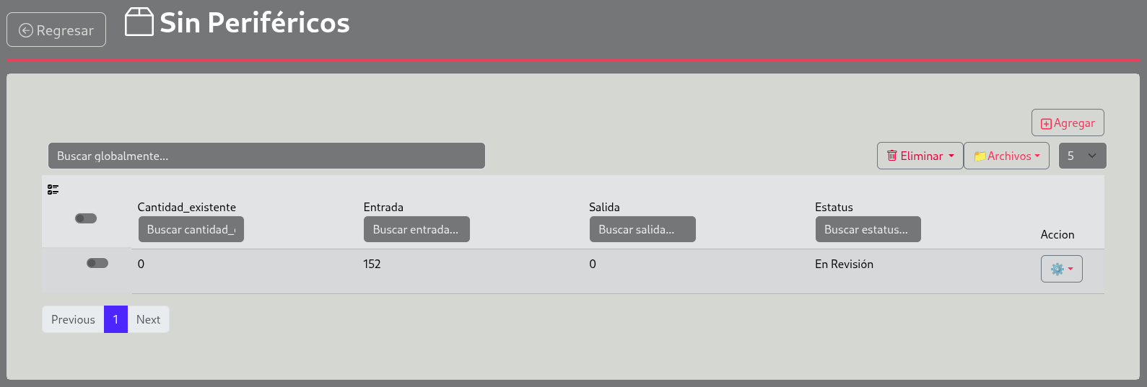Se muestra todo lo de inventario que no son periféricos

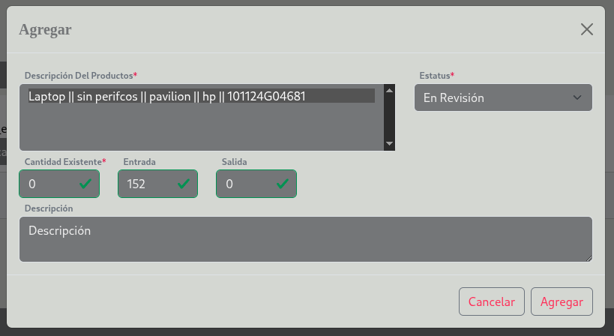

Agregar el producto de acuerdo a su descripcion correspondiente

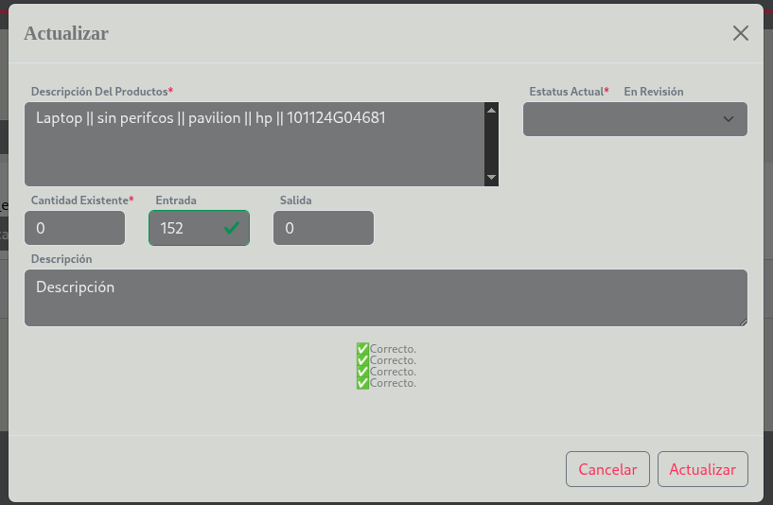Se edita la cantidad establecida en el inventario

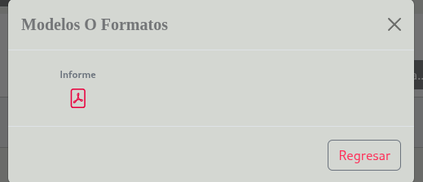

Se muestra el pdf de el informe del producto esto puede ser tanto general como seleccionado en la fila de registro.

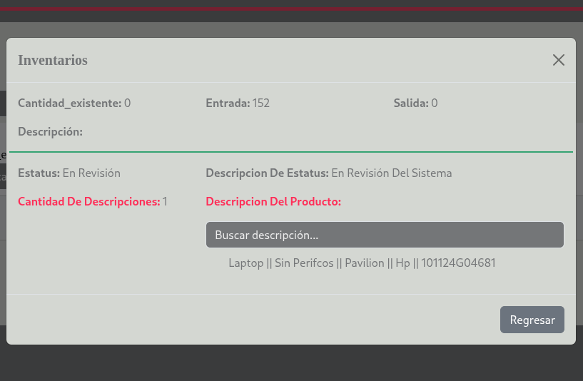Se muestra el detalle de el inventario con su relaciones asignadas



eliminar el seleccionado de el inventario.

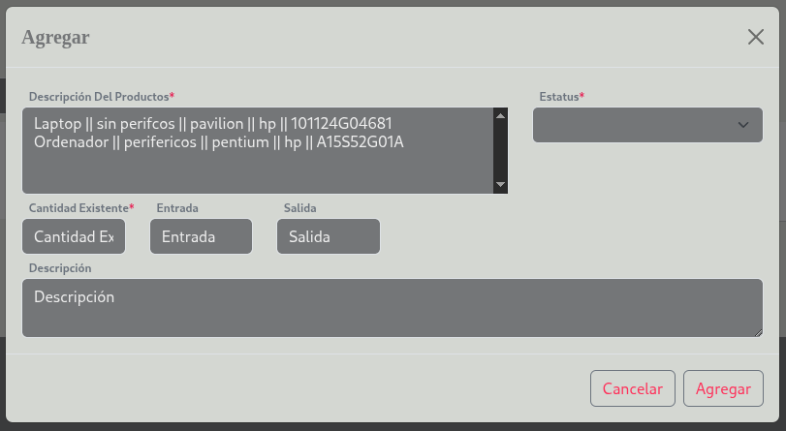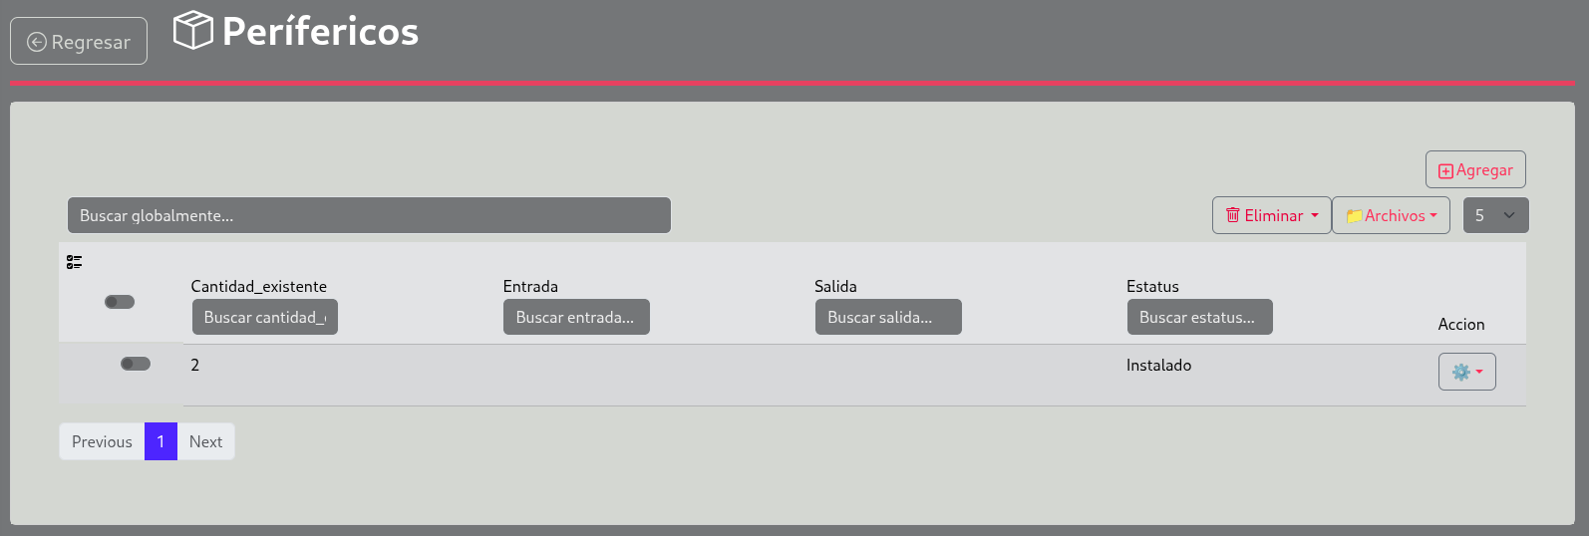Se muertra todo el inventario del periferico

Se agrega el producto con su descripción en el inventario.

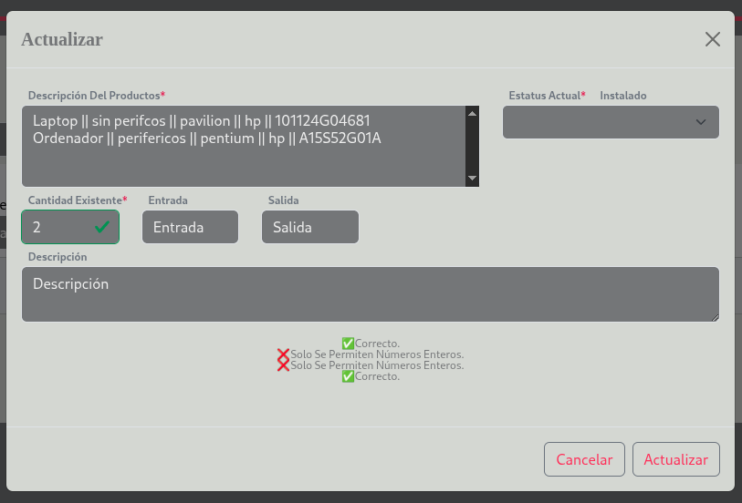Se actualiza el producto asignado

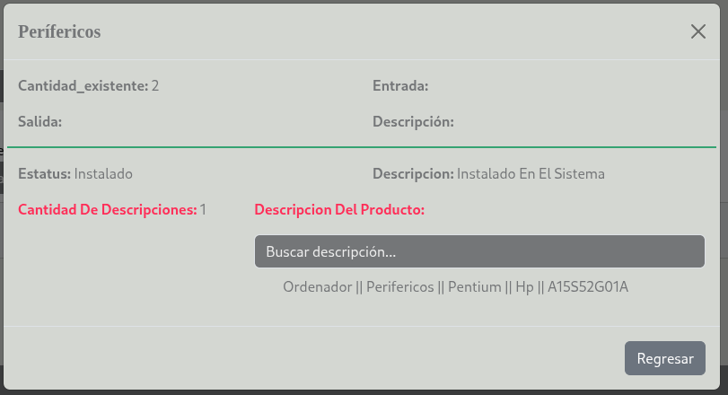se muestra el detalle del inventario

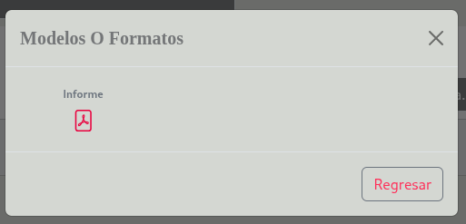

Se muestra el pdf de el informe del producto esto puede ser tanto general como seleccionado en la fila de registro.

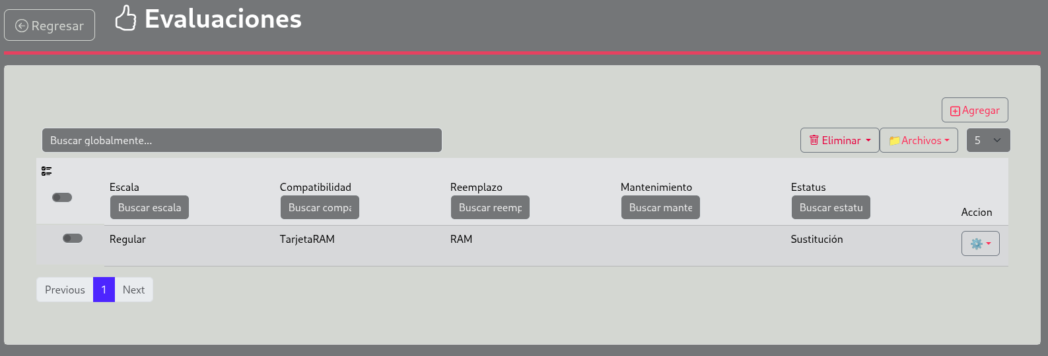Se muestra toda la evaluaciones



Se muestra el pdf de el informe del producto esto puede ser tanto general como seleccionado en la fila de registro.

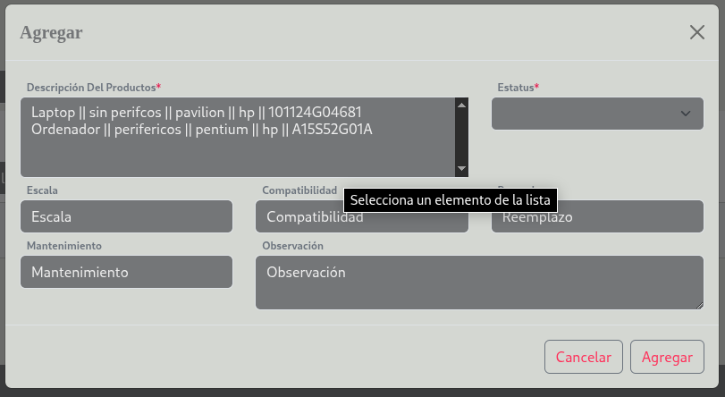Se agrega la evaluacion de el producto

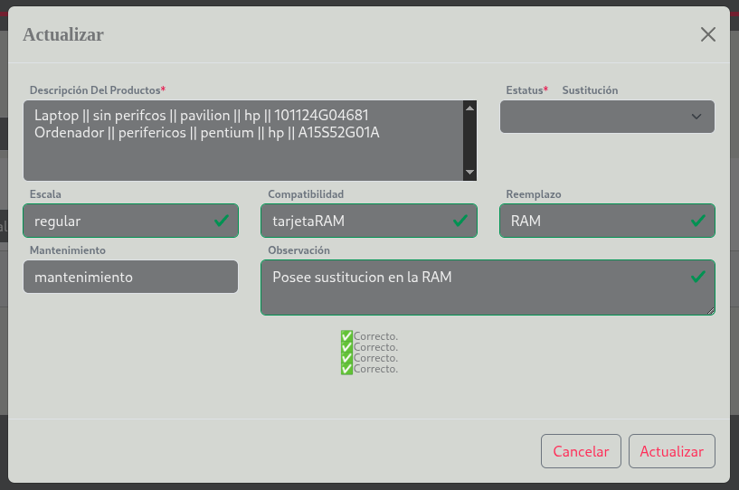Se actualiza la evaluacion

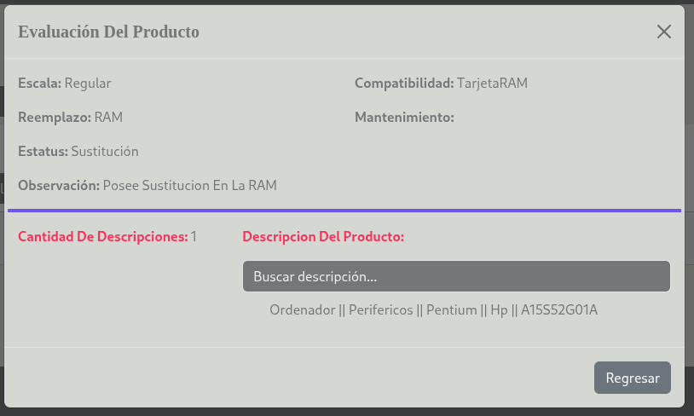Se muestra el detalle se la evaluacion

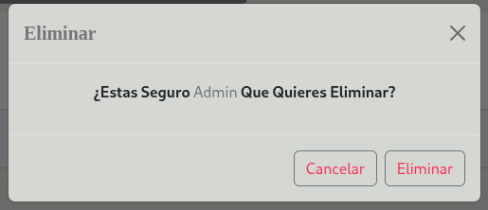Se elimina la evaluación

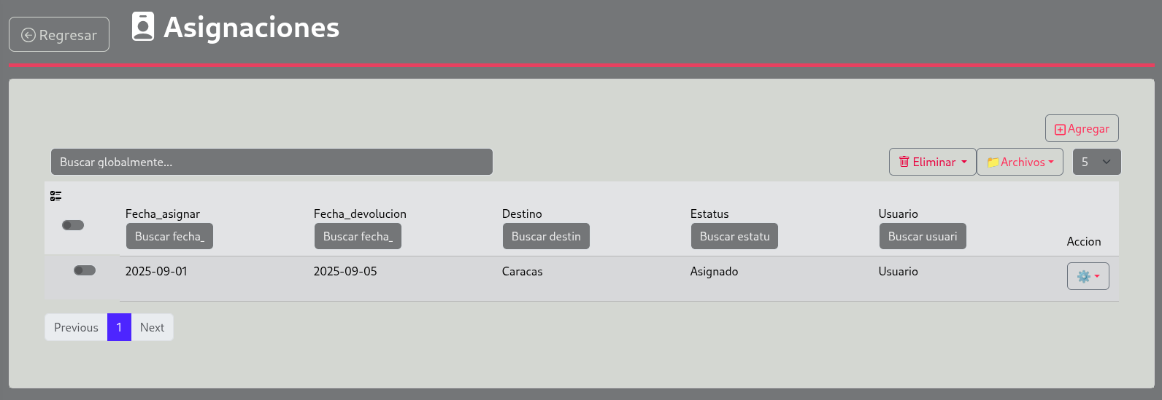Se muestra todo la asignaciones

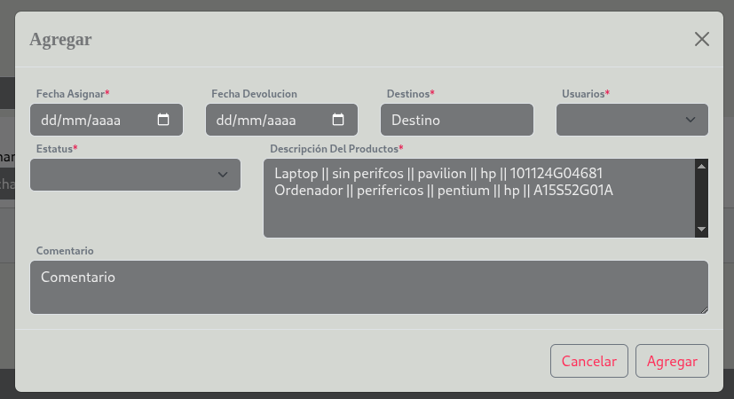Se agrega la asignaciones

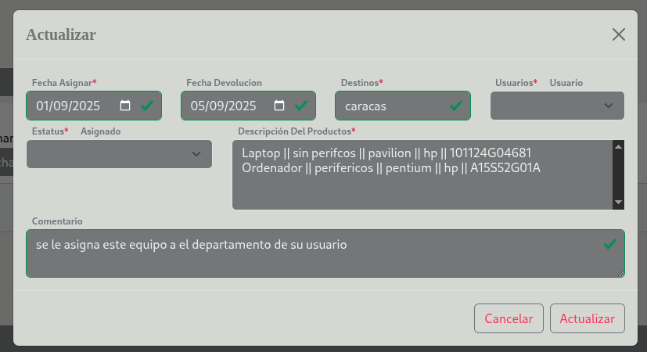Se actualiza la asignacion a otro usuario con su producto

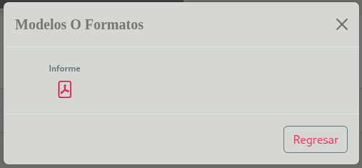

Se muestra el pdf de el informe del producto esto puede ser tanto general como seleccionado en la fila de registro.

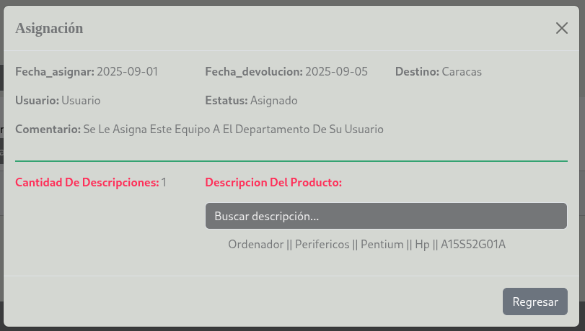Se muestra todo lo detalles de la asignacion al producto de la persona

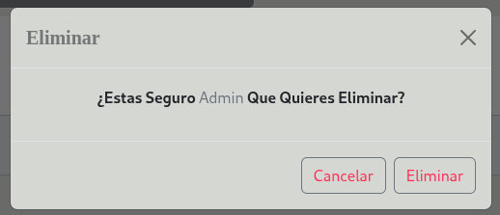

Se elimina la asignación

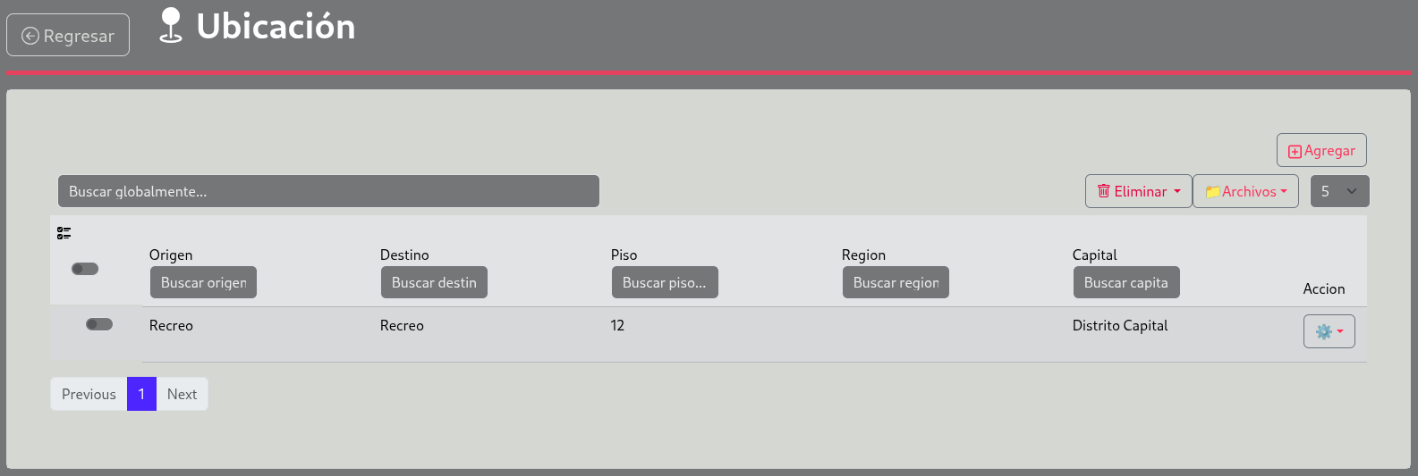se muestra toda la ubicación

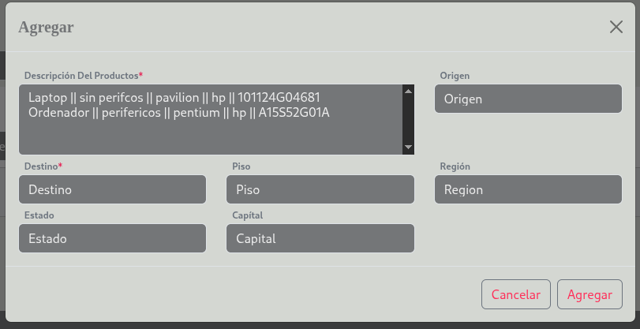se agrega la ubicación del producto

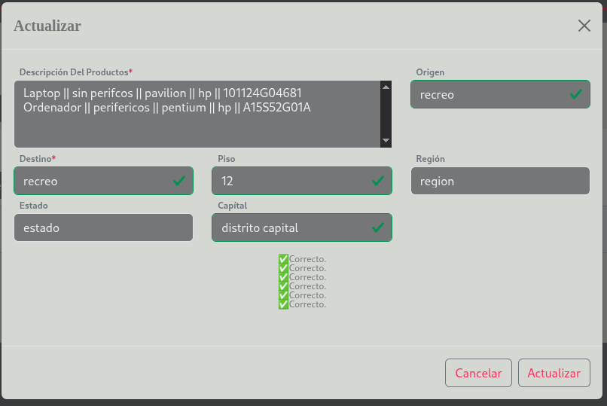

Se actualiza la ubicación del producto



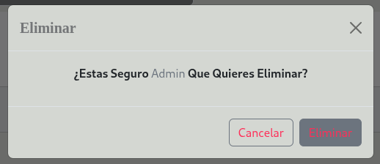Se muestra el pdf de el informe del producto esto puede ser tanto general como seleccionado en la fila de registro.

Se elimina la ubicación del producto.

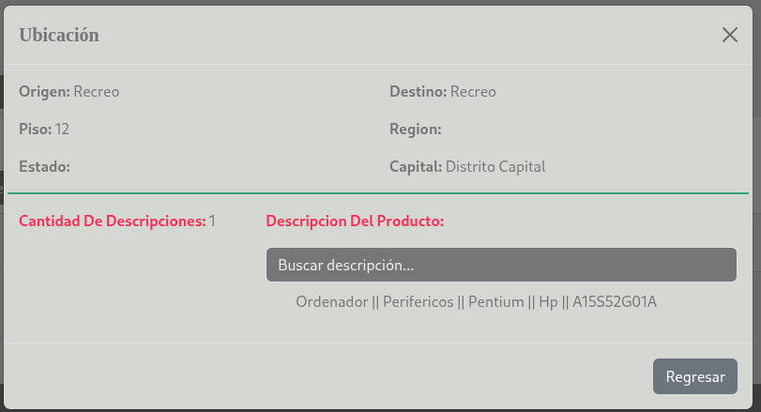Se detalla la ubicación del producto.